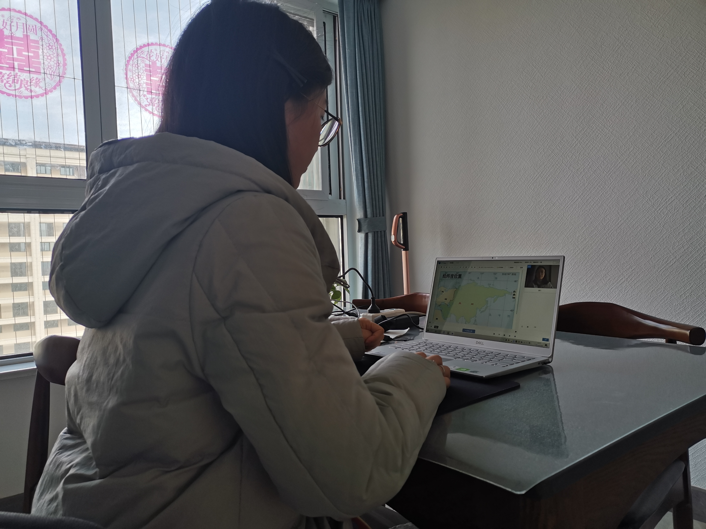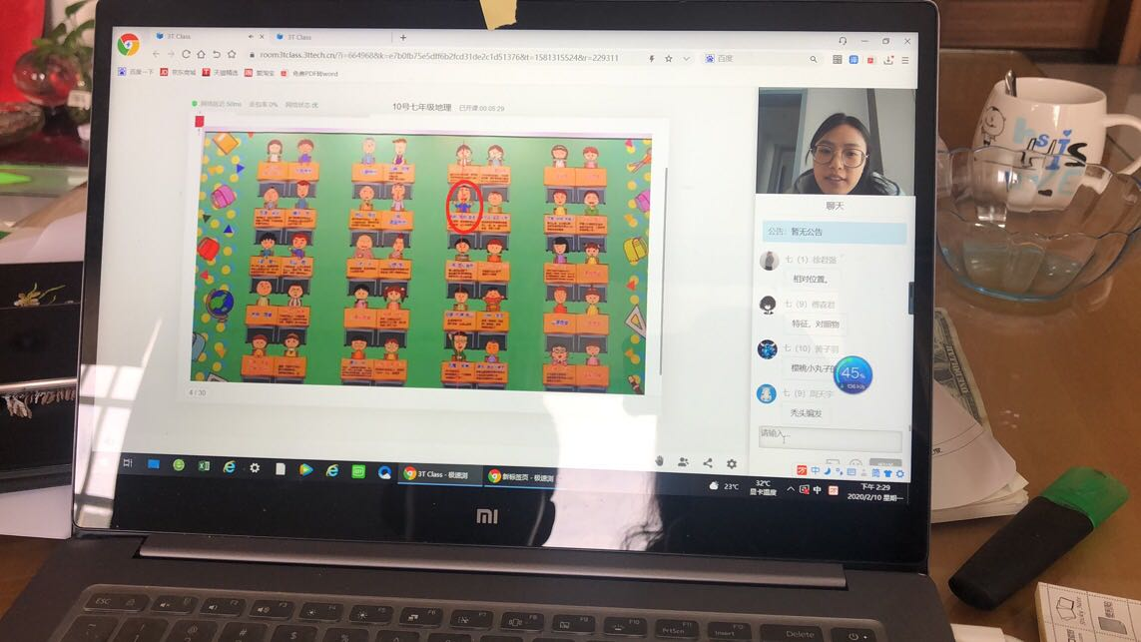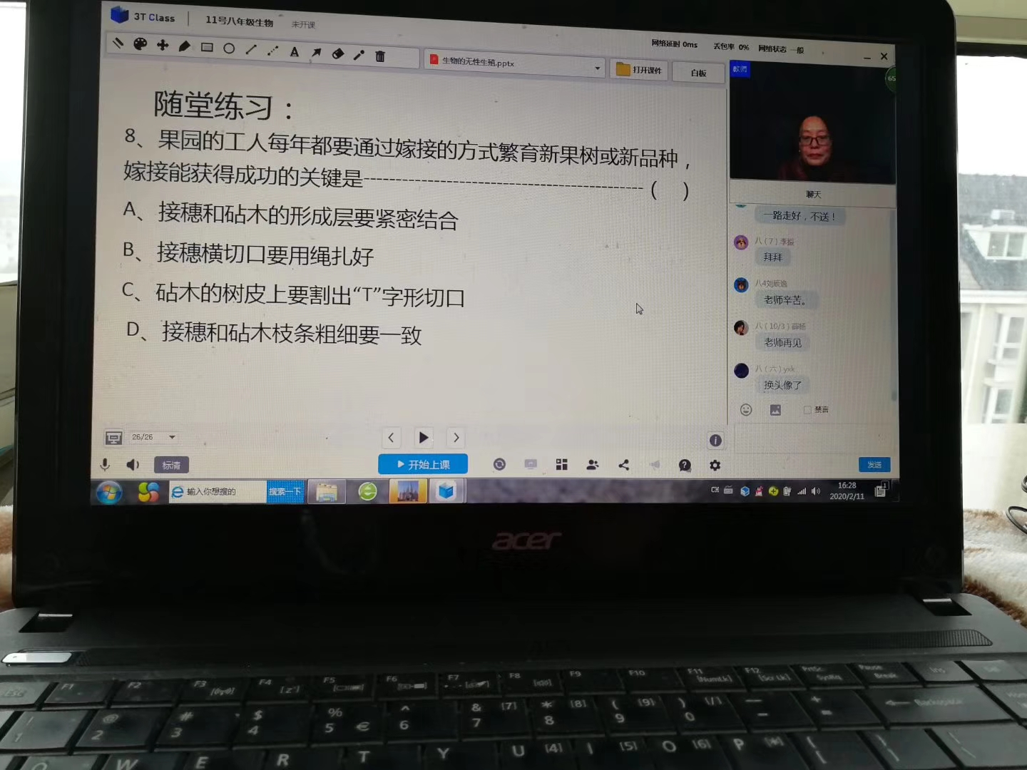

**没有一个冬天不可逾越，没有一个春天不会来临**

**花园中学生物地理组2020年02月月报**

**响应号召，**

**积极学习，**

**停课不停学**

**网上授课，**

**网上辅导**